Documento de Requisitos
Trampo Fácil
Versão 1.2 –Junho de 2019
Ficha Técnica
Equipe Responsável pela Elaboração
Débora Rossini
Pedro Avelar
Público Alvo
Este manual destina-se ao time de desenvolvedores do sistema.
Sumário
Visão geral deste documento 1
Definições e Atributos de Requisitos 2
• Identificação dos Requisitos 2
• Prioridades dos Requisitos 2
Formulários coletados 2
Abrangência e sistemas relacionados 1
Relação de usuários do sistema 1
SysAdmin
PrestadorServiço
RecebedorServiço

Diagrama de Caso de Uso – Visão do Usuário 2
• Visão do SysAdmin 2
• Visão do PrestadorServico 3
Visão do RecebedorServiço ……………………….3
Requisitos do Trabalho Realizado (ação) 1
[RF001] Cadastrar Usuário 1
[RF002] Login Usuário 2
[RF 003] Alterar Usuário .....2
[RF 004] Visualizar Usuário ...2
[RF 005] ExcluirUsuario ....2
Usabilidade 1
[NF001] Linguagens de Programação Utilizadas 1
[NF 002] Comunicação com Banco de Dados 1
Confiabilidade 1
[NF005] Confiabilidade 1
Desempenho 2
[NF006] Desempenho 2
Segurança 2
[NF006] Segurança Computacional 2
Distribuição 2
[NF007] Distribuição
Hardware e software 3
[NF008] Portabilidade 3
MAPA DE NAVEGAÇÃO DE INTERFACES 1
I_Login <Identificador de uma interface> 2
Informações críticas da interface 2
IE_LoginUserNameLogin 2
Informações críticas da interface 2
IE_LoginUserNameLogin<Identificador de outra interface> 2

Introdução

Este documento especifica o sistema Trampo Fácil, fornecendo aos desenvolvedores as informações necessárias para o projeto e implementação, assim como para a realização dos testes e homologação do sistema.

Visão geral deste documento

Esta introdução fornece as informações necessárias para fazer um bom uso deste documento, explicitando seus objetivos e as convenções que foram adotadas no texto, além de conter uma lista de referências para outros documentos relacionados. As demais seções apresentam a especificação do sistema Trampo Fácil e estão organizadas como descrito abaixo.
- Seção 2 – Descrição geral do sistema: apresenta uma visão geral do sistema, caracterizando qual é o seu escopo e descrevendo seus usuários.
- Seção 3 – Requisitos funcionais (casos de uso): especifica todos os requisitos funcionais do sistema, descrevendo os fluxos de eventos, prioridades, atores, entradas e saídas de cada caso de uso a ser implementado.
- Seção 4 – Requisitos não funcionais: especifica todos os requisitos não funcionais do sistema, divididos em requisitos de usabilidade, confiabilidade, desempenho, segurança, distribuição, adequação a padrões e requisitos de hardware e software.
- Seção 5 – Descrição da interface com o usuário: apresenta desenhos, figuras ou rascunhos de telas do sistema.

Definições e Atributos de Requisitos

Identificação dos Requisitos
RF é utilizado para identificar Requisitos Funcionais e RNF é utilizado para identificar Requisitos Não Funcionais. Ambas siglas vem acompanhada de um número que é o identificador único do requisitos. Por exemplo, o requisito [RF016] indica um requisito funcional de número 16.

Prioridades dos Requisitos
Para estabelecer a prioridade dos requisitos foram adotadas as denominações “essencial”, “importante” e “desejável”.
- Essencial é o requisito sem o qual o sistema não entra em funcionamento. Requisitos essenciais são requisitos imprescindíveis, que têm que ser implementados impreterivelmente.
- Importante é o requisito sem o qual o sistema entra em funcionamento, mas de forma não satisfatória. Requisitos importantes devem ser implementados, mas, se não forem, o sistema poderá ser implantado e usado mesmo assim.
- Desejável é o requisito que não compromete as funcionalidades básicas do sistema, isto é, o sistema pode funcionar de forma satisfatória sem ele. Requisitos desejáveis são requisitos que podem ser deixados para versões posteriores do sistema, caso não haja tempo hábil para implementá-los na versão que está sendo especificada.

Formulários coletados
Os documentos relacionados abaixo estão a disposição no anexo deste documento.
- Cadastro de Prestador de serviços:
- Cadastro de Recebedor de serviços:
- Tipos de trabalho fornecidos
- Nota fiscal

CapítuloDescrição geral do sistema

O objetivo deste sistema é uma plataforma para cadastrar estudantes universitários que precisam de uma renda extra para se manterem financeiramente enquanto cursam a faculdade, bem como os serviços que podem oferecer – além de cadastrar pessoas da cidade (ou região) que precisem de tais serviços. Além de fazer a conexão entre prestadores de serviços e clientes – o que agilizaria muito o trabalho de quem precisa anunciar serviços que fornece, bem como facilitaria a vida de quem precisa dos serviços, ao encontrar em um só lugar a relação de prestadores de serviços.
Dependendo do tipo de serviço a ser fornecido, a abrangência fornecedor/cliente até extrapola os limites geográficos – uma vez que há atividades que podem ser feitas na modalidade online (aulas particulares via videoconferência, construção de sites, etc).

Levando em conta que muitos estudantes universitários precisam de renda extra para se manter estudando, e tem despesas com moradia, alimentação, transporte e material escolar – e levando em conta que o tempo de tais pessoas é escasso para ficar criando anúncios individuais de prestação de serviços, divulgando serviços em redes sociais, contando com o “boca-a-boca” para divulgar seus trabalhos (já que possuem compromissos com estudos e outras obrigações), a plataforma facilita muito a conexão entre quem fornece e quem procura serviços, otimizando assim o tempo dos usuários. Basta cadastrar, anunciar e aguardar!
Quem tem serviços a fornecer, cadastra-se na plataforma com seu nome, dados pessoais, tipo de serviço que fornece e contato (e-mail, telefone, etc), anunciando seu serviço. Quem precisa de certos serviços, cadastra-se na plataforma, e então procura por tais fornecedores de serviços. E então entra em contato com eles, para fazerem o acordo de trabalho.

Detalhes técnicos: Arquitetura do sistema: html, interface gráfica principal do sistema; CSS para folhas de estilo; e PHP para possibilitar a interação do usuário com o sistema, além de possibilitar a conexão com o banco de dados.

Abrangência e sistemas relacionados

O sistema receberá os dados de login (usuário e senha) do sistema, para entrar. Permite também que o usuário (prestador de serviços ou recebedor de serviços) crie um perfil com seus dados.
O sistema interage com o banco de dados SQL.
Detalhes do sistema:
Interface com o usuário, criada com ferramentas html, css e PHP.
Conexão com Banco de dados, contendo as informações de cada usuário.

Relação de usuários do sistema

Foram identificados três usuários do sistema Trampo Fácil denominados de SysAdmin, PrestadorServiço e RecebedorServiço, descritos a seguir:

- SysAdmin – É o administrador do sistema, que gerencia e mantém o sistema.
- PrestadorServiço – É o usuário que irá se cadastrar com seus dados, oferecendo serviços remunerados.
- RecebedorServiço -É o usuário que irá se cadastrar com seus dados, para ter acesso a pessoas que fornecem serviços remunerados diversos.

Diagrama de Caso de Uso – Visáo do Usuário

Visão do SysAdmin
[COLAR NOVO DIAGRAMA]

Visão do Usuário – Prestador/ Recebedor de Serviços
[COLAR NOVO DIAGRAMA]

CapítuloRequisitos funcionais (casos de uso)
[RF001] <CadastrarUsuario >
O usuário deverá criar um cadastro na plataforma, para ter acesso ao sistema. Terá um nome de usuário, login, senha e um perfil na plataforma.
Ator: PrestadorServiços, RecebedorServiços
Prioridade: |  | Essencial | ◻ | Importante | ◻ | Desejável
Interface(s) associada(s): <inclua aqui o(s) identificador(es) da(s) respectiva(s) interface(s) utilizadas na execução deste caso de uso (descrita(s) na Seção 4).>
Entradas e pré condições: Acessar o endereço web do site Trampo Fácil.
Saídas e pós condições: Ter o cadastro com seus dados, armazenados em um banco de dados.
Fluxo de eventos principal
Usuario acessa o site Trampo Fácil → Visualiza tela principal → Clica opção Cadastrar Usuário→ Visualiza campos a serem preenchidos →se preencheu corretamente -> Cadastro atualizado com sucesso
Fluxos secundários (alternativos e/ou de exceção)
Se não preencheu corretamente, aparece a mensagem ‘Campos em branco ou inválidos → retorna a Visualiza Campos a serem preenchidos.

[RF002] <LoginUsuario >
O usuário deve entrar com seus dados de Login e Senha, caso já tenha cadastro, para ter acesso ao sistema.
Atores: PrestadorServiços, RecebedorServiços
Prioridade: |  | Essencial | ◻ | Importante | ◻ | Desejável
Interface(s) associada(s): <inclua aqui o(s) identificador(es) da(s) respectiva(s) interface(s) utilizadas na execução deste caso de uso (descrita(s) na Seção 4).>
Entradas e pré condições: Acessar o endereço web do site Trampo Fácil.
Saídas e pós condições: Já ser cadastrado no sistema.
Fluxo de eventos principal
< Usuário acessa o site Trampo Fácil -> clica em Fazer Login -> digita seu login e senha nos campos a serem preenchidos -> clica Enter → se digitou corretamente -. Login efetuado com sucesso.
Fluxos secundários (alternativos e/ou de exceção)
Se não digitou corretamente login e/ou senha → mensagem de ERRO: “Login e/ou senha incorretos→ volta ao passo de digitar login e senha

[RF003] Alterar Usuario
O usuário poderá alterar seus dados de usuário em seu perfil na plataforma.
Atores: PrestadorServiços, RecebedorServiços
Prioridade: |  | Essencial |  | Importante | ◻ | Desejável
Interface(s) associada(s): <inclua aqui o(s) identificador(es) da(s) respectiva(s) interface(s) utilizadas na execução deste caso de uso (descrita(s) na Seção 4).>
Entradas e pré condições: Possuir conta no site Trampo Fácil; estar logado no site.
Saídas e pós condições:Dados atualizados.
Fluxo de eventos principal
Usuário faz login no site -> clica no item de menu Alterar Usuario -> visualiza tela com seus dados e com campos editáveis -> faz as alterações -> clica no campo Atualizar.
Fluxos secundários (alternativos e/ou de exceção)
Se o usuário não altera os dados → volta ao passo ‘Visualiza tela com dados e campos editáveis”.

[RF004] Visualizar Usuario
O usuário irá visualizar seus dados de usuário e seu perfil na plataforma.
Atores: PrestadorServiços, RecebedorServiços
Prioridade: |  | Essencial |  | Importante | ◻ | Desejável
Interface(s) associada(s): <inclua aqui o(s) identificador(es) da(s) respectiva(s) interface(s) utilizadas na execução deste caso de uso (descrita(s) na Seção 4).>
Entradas e pré condições: Possuir um cadastro no site Trampo Fácil; estar logado no site.
Saídas e pós condições: Exibição em tela dos dados do usuário em seu perfil.
Fluxo de eventos principal
<Usuário faz login no site -> clica no item de menu Visualizar Dados -> aparece uma tela com os dados do perfil de usuário apenas para leitura, sem possibilidade de edição.
Fluxos secundários (alternativos e/ou de exceção)
Não foi possível prever esta possibilidade.
[RF005] Excluir Usuário
Fornece ao usuário a possibilidade de excluir seus dados e seu acesso à plataforma Trampo Fácil, caso queira deixar de usá-la.
Atores: PrestadorServiços, RecebedorServiços
Prioridade: |  | Essencial | ◻ | Importante |  | Desejável
Interface(s) associada(s): <inclua aqui o(s) identificador(es) da(s) respectiva(s) interface(s) utilizadas na execução deste caso de uso (descrita(s) na Seção 4).>
Entradas e pré condições: Possuir um cadastro no site Trampo Fácil, estar logado no site.
Saídas e pós condições: Exclusão do seu login, senha, perfil e demais dados do usuário.
Fluxo de eventos principal
<Usuário loga no site, acessa o item de menu Excluir Usuário -> pede-se para usuário confirmar exclusão → se sim, aparece mensagem “Conta encerrada”.
Fluxos secundários (alternativos e/ou de exceção)
Se o usuário não confirma exclusão, retorna ao menu inicial.

CapítuloRequisitos não funcionais

Usabilidade
Esta seção descreve os requisitos não funcionais associados à facilidade de uso da interface com o usuário, material de treinamento e documentação do sistema.
[NF001] Linguagens utilizadas na construção do sistema
Para implementação da interface gráfica do usuário com o sistema, usou-se a linguagem de script HTML e a linguagem CSS agregada ao HTML para definir a formatação das fontes e cores na tela. Usou-se a linguagem PHP para definir a interface de interação do usuário com o sistema, além da conexão com o banco de dados.
Prioridade: |  | Essencial | ◻ | Importante | ◻ | Desejável
[NF 002] Comunicação com o banco de dados
Há a comunicação do sistema com o banco de dados SQL, para ter acesso aos dados dos usuários.
Prioridade: |  | Essencial | ◻ | Importante | ◻ | Desejável

Confiabilidade
Esta seção descreve os requisitos não funcionais associados à freqüência, severidade de falhas do sistema e habilidade de recuperação das mesmas, bem como à corretude do sistema.
[NF003] Confiabilidade
O sistema deve estar disponível 99% do tempo.
Prioridade: | ◻ | Essencial |  | Importante |  | Desejável

Desempenho
Esta seção descreve os requisitos não funcionais associados à eficiência, uso de recursos e tempo de resposta do sistema.
[NF004] Desempenho do Sistema
O sistema deve ser eficiente e ter um tempo de resposta razoável.
Prioridade: | ◻ | Essencial |  | Importante | ◻ | Desejável

Segurança
Esta seção descreve os requisitos não funcionais associados à integridade, privacidade e autenticidade dos dados do sistema.
[NF005] Segurança Computacional
O sistema deve ser seguro em relação a ataques hackers que roubam dados confidenciais dos usuários para fins ilícitos, bem como resistentes a ataques que “derrubam o servidor”.
Prioridade: |  | Essencial | ◻ | Importante | ◻ | Desejável

Distribuição
Esta seção descreve os requisitos não funcionais associados à distribuição da versão executável do sistema.
[NF006] Distribuição
Relacionado a versões e atualizações do sistema.
Prioridade: | ◻ | Essencial | ◻ | Importante |  | Desejável

Hardware e software
Esta seção descreve os requisitos não funcionais associados ao hardware e software usados para desenvolver ou para executar o sistema.
[NF007] Portabilidade
Deve ser capaz de rodar em navegadores populares, como Chrome, Mozilla (dentre outros), independentemente do sistema operacional - tanto em dispositivos fixos (PCs/notebooks) quanto em dispositivos móveis (tablets e celulares). Assim, abrange um número maior de usuários.
Prioridade: | ◻ | Essencial |  | Importante | ◻ | Desejável

CapítuloDescrição da interface com o usuário

Neste documento, adota-se “I_” para indicar uma interface, “IE_” para indicar uma interface com mensagem de erro e “IS_” para identicar uma interface com mensagem de sucesso. Assim, a interface de login do sistema é nomeada como “I_Login”. A interface de erro do login para um username inválido e uma senha inválida é nomeada respectivamente como “IE_LoginUsername” e “IE_LoginSenhaInválida”.

MAPA DE NAVEGAÇÃO DE INTERFACES
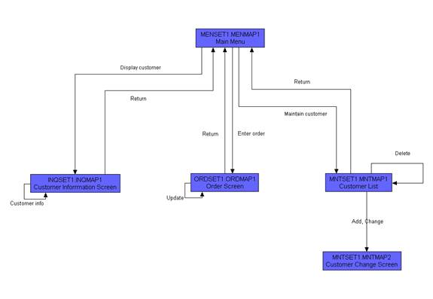

I_Login <Identificador de uma interface>
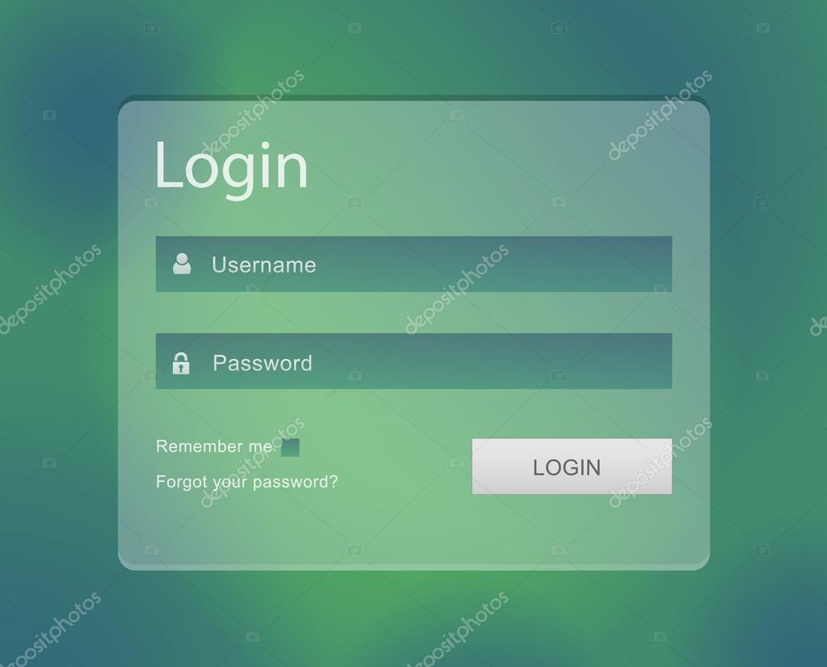

Informações críticas da interface
- O campo username deve ser um email válido.
- A senha deve conter pelo menos uma letra maiúscula e uma minúscula
- A senha deve conter pelo menos um número
- A senha deve conter pelo menos um caracter especial.
- A senha deve conter no máximo 50 caracteres.

IE_LoginUserNameLogin
<Prossiga no detalhamento das interfaces do sistema, descrevendo todas que for necessário, cada uma em uma subseção.>

Informações críticas da interface
- <Informação 1>.
- <Informação 2>.

IE_LoginUserNameLogin<Identificador de outra interface>
<Prossiga no detalhamento das interfaces do sistema, descrevendo todas que for necessário, cada uma em uma subseção.>

ANEXO-
CADASTRO – PERFIL ANUNCIANTE PRESTADOR DE SERVIÇOS
Obs: Os itens em itálico são opcionais.
[Campo para foto]
Nome: ….
Serviço oferecido: …
Contato (telefone/email/rede social/endereço:…..
Informações adicionais (escrever): ……

CADASTRO- PERFIL RECEBEDOR DE SERVIÇOS
Obs: Os itens em itálico são opcionais.
[Campo para foto]
Nome: ……
Serviço procurado:…..
Contato (telefone/email/rede social/endereço):……….
Informações adicionais(escrever) : ……..

